35649751069-1-192.mp4_原文
2026年03月23日 18:49
发言人 00:00
大家好，最近cloud board爆火，引起了大家的formal。上期视频里我分享了一个skill来深入理解事物以应对formal。但其实从根源来说，焦虑往往是没有科学的看待信息源。我个人觉得formal其实不是坏事，我也用KK在失控中的观点，进化不是平稳的增长，而是由压力驱动的。适应formal能带来成长，但前提是你要处理好你的信息来源，加工信息的方法以及产出的成果，来决定它能不能成为成长的燃料。否则就是说内耗磨损和成本。但在聊信息源之前，我们得先想清楚一件事，在AI的时代你想扮演什么样的人，你想要什么程度的参与，这决定了你需要什么样的信息。首先讲讲我的例子，我对自己的定位有一个上限和下限，我是个工科出身的连续创业者，我从骨子里就喜欢用技术和创新去解决一些问题。所以移动互联网时代我抓住了一些机会。

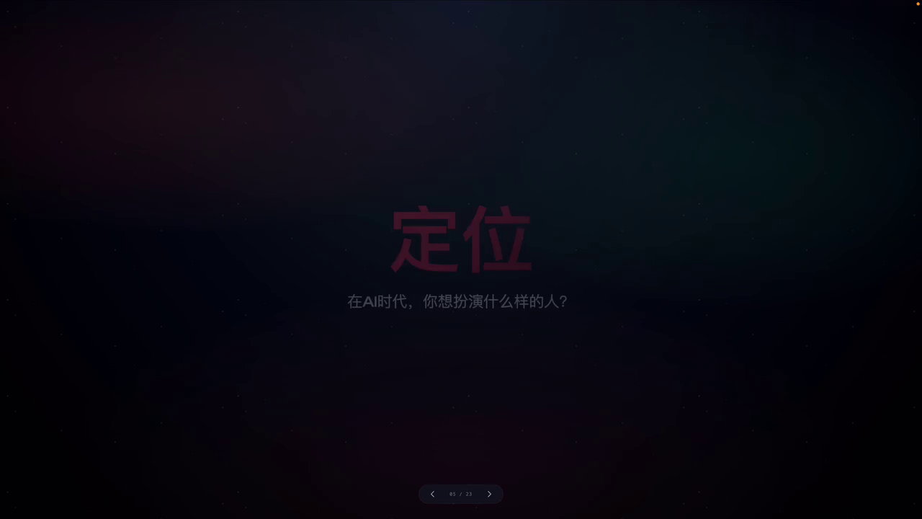
发言人 01:06
在AI时代，我对自己的定位是上线，是希望能用AI创新创造价值，再搞出一番事业来。但这事儿其实挺难的，你投入那么多时间学习去做一些东西，但是很有可能颗粒无收。没有人活着只是为了学习好成绩好，所以我还有一个下限，我至少要能用AI帮我女儿快速成长，赚不到钱，能省钱也不错呀。我的AI知识必须能转化成帮助女儿成长的效率工具。一直看我视频的朋友肯定知道，我给女儿做了不少帮她学习的工具。她现在五年级自学C加加，现在也用起了cloud code，用我自己做的skill来学习。没有报课我也不给他教，因为我自己也不会。等他初中了，我还要扩展到其他学科，还要让他学更多AI的知识。

发言人 01:58
目前对我来说，定位的下限是达成了的。但是我也遭遇过严重的风貌情绪。比如说去年春节的时候，deep seek r一稍后的minus出来的时候，我都非常的焦虑。那个时候我觉得必须要把deep sick的强化学习方法要完全搞明白。即使没法靠这个赚钱达不到上限，它至少也可以成为女儿学习AI的教程，能达到下限。

发言人 02:24
所以我投入成本搞了一个4090 48G的工作站，还配了256G的内存。不过我运气好，内存涨价了，可能还赚了点儿。我当时花了一个星期，用一个学习场景来复现强化学习。通过这个学习我看到了未来所有的模型都会走强化学习的这条路。现在也基本上验证了，所以我的产品很早就走上了这条路，这就是我学习的收获。我也搞清楚了minus背后的秘密。在之后的时间，因为这些知识的打底，所以虽然涌现了很多新的产品，但是我也能很快的从他们之中筛选出我需要学习的那部分知识。这些信息源可能对于普通人来说比较硬核，但是只要你抓住了信息的本质，你就能找到一套适合自己的方法论。

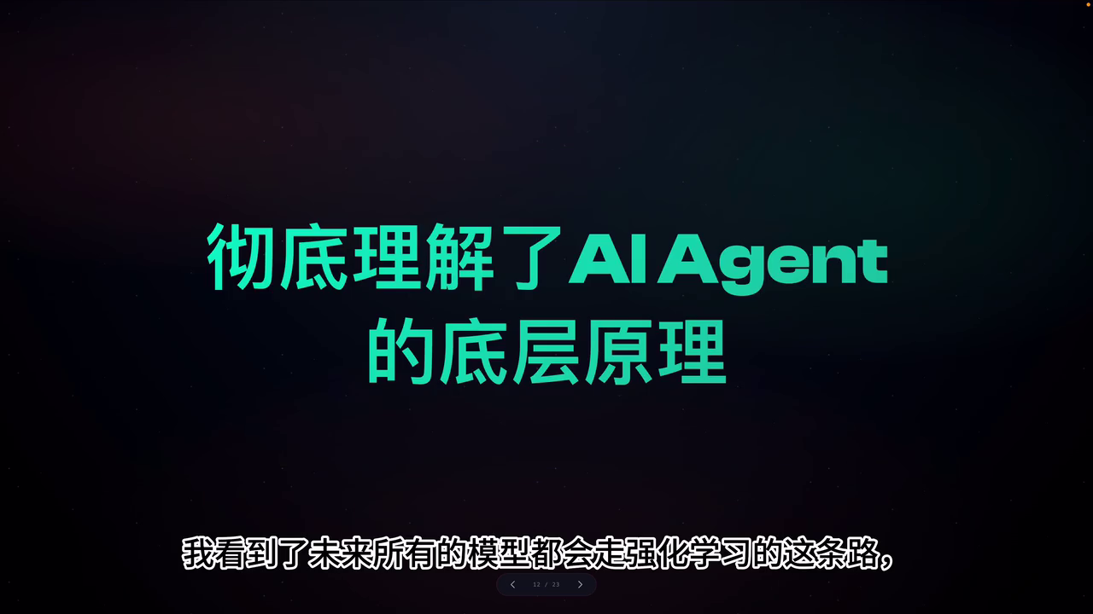
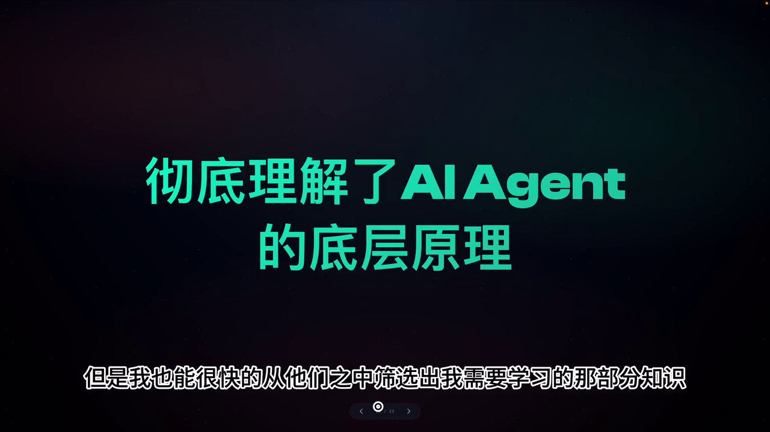
发言人 03:14
我的信息源分为三个层次，分别是news source和content。先是说news，几乎所有的信息都有news属性。当你需要知道最近的新玩意儿它是干什么的时候，你就需要news。拿我上次强化学习的实验来说，我从twitter获得news，让我知道有deep sick r一它大概是什么意义。

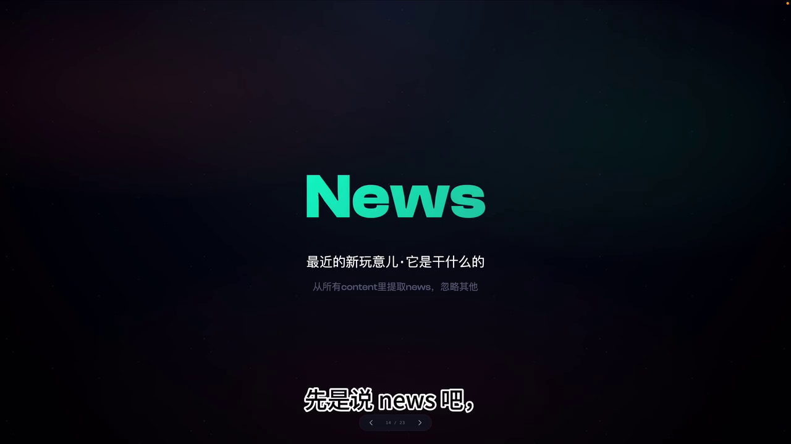
发言人 03:39
Source也很简单，所有新鲜事物、新技术、新方向最终落地的地方就叫source。你能第一时间看得到、摸得到它完整版的地方就叫source。在我的世界里目前应该就是这三个。Get up是使用频率最高的，其次是hugin face，而cave我用的很少，因为我论文读不了特别深。但确实造成AI时代浪潮的那些飓风都是在archive产生的。有些朋友也推荐过，就是product hunt也是一种source，它可以从新产品中了解AI也是一种不错的方法。

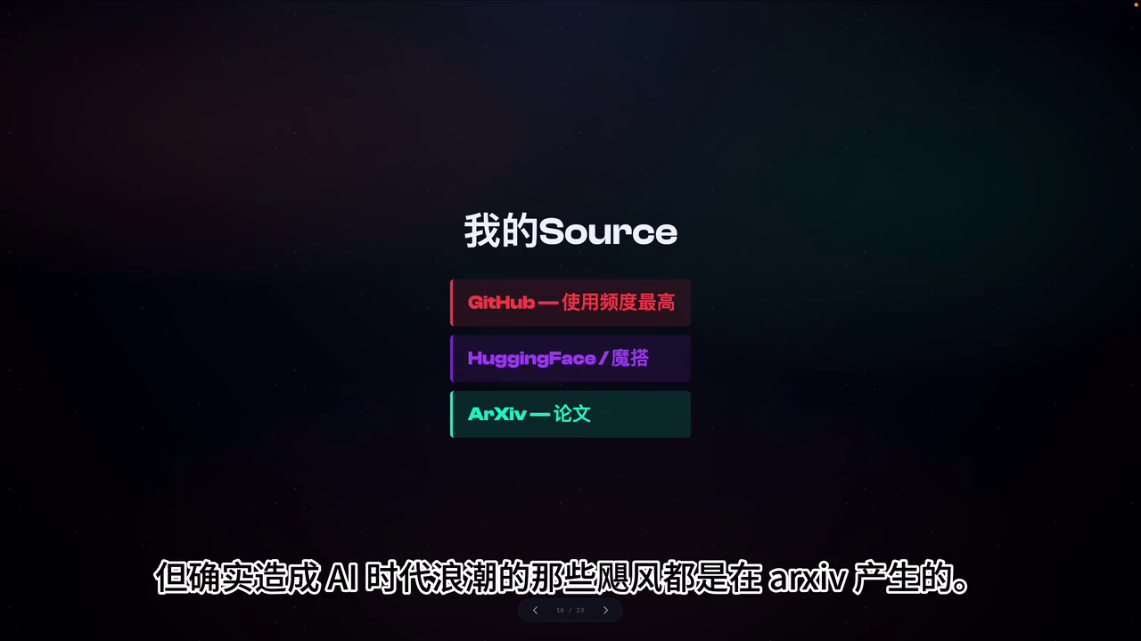
发言人 04:16
我当时想要去复现deep sig r一的时候，我就要从各种source获得一手信息。首先我从archive去读论文，了解它的原理。然后去github研究别人复现的代码，研究训练框架、研究数据记录等。最后我去hugging face，下载模型，去实操训练。但是在这个过程中我还是遇到了很多困难的。所以我也会找到一些content帮我消化我理解不了的东西。

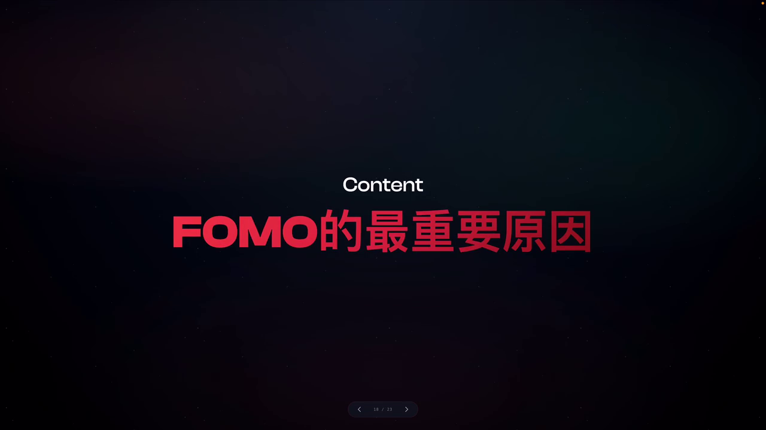
发言人 04:42
Content也就是内容，它是一种经过二次加工或者更多次加工的信息，它是为理解事物的效率而服务的。我们需要内容，但也需要知道它也是让大家formal的最重要的原因。我们要知道这个世界的内容都是受算法支配的，所有的内容创作者应该都懂这个。

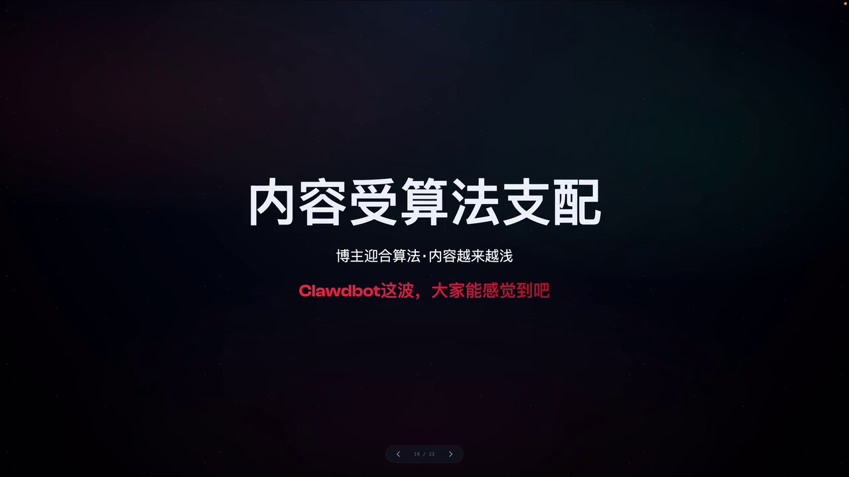
发言人 05:04
我在推上也关注了不少我认为很优秀的博主，但慢慢的我后来就不怎么看他们的内容了，或者说只会从中提取一些观点。因为但凡是博主都希望内容被更多的人看到，他们就必须要迎合算法，要符合大众，要有情绪价值。因此很多内容就要么越来越肤浅，要么更倾向于浮夸，更倾向于热点。Cloud board这波大家都能感觉到大部分其实都很浮夸。当然我自己也是这样。

发言人 05:35
我得承认，我自己认为很有帮助的内容往往都是没有流量的。但凡是什么测评模型就有流量，但是这些内容也就看个热闹，对成长帮助真的不大。所以在看内容的时候，我们要知道内容的背后一定有一个被算法支配的人。所以我们要找到帮我们理解事物的信息，但必须懂得筛选内容要符合你的定位，要能帮你理解你的source，要能帮你快速获取news，而且要警惕那些不理性的兴奋或者是沮丧。

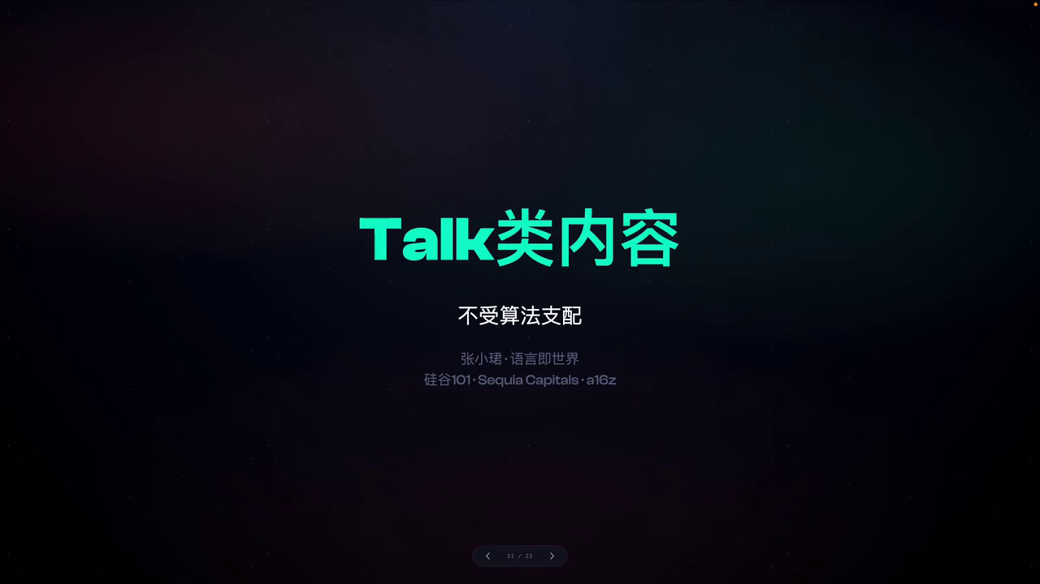
发言人 06:11
如果你能上推和油管，那么你就follow一些。比如说投资人身份、founder身份、独立开发者身份的作者，还有talk类来talk的人，他们都没有文案，也不会去迎合算法，基本上是即兴发挥，这些都是经过独立思考的一手信息。我常常看张小珺的访谈，硅谷101油管上的投资机构的号，比如说A16Z红杉之类的，值得一说就是虹山。他经常会找一些方面来做分享，质量非常高，信息量巨大。

发言人 06:43
最后我们总结一下AI时代你想怎么折腾。先找对定位和自己的主线，找到适合自己的source，根据自己的主线来关注相关的news，找到合适的content来快速理解事物，过滤掉那些完全为流量而生的，把精力放在有确定性回报的内容上。最后我比较啰嗦，视频比较长，感谢能把视频看到最后的朋友。以上就是本期所有的内容了，谢谢大家。

